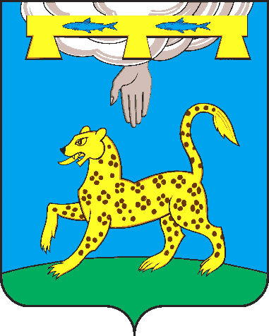**СОБРАНИЕ ДЕПУТАТОВ ПСКОВСКОГО РАЙОНА**

**РЕШЕНИЕ**

от 30 ноября 2023 года № 92

г. Псков

/принято 13 заседанием Собрания депутатов Псковского района седьмого созыва2222

**О внесении изменений в Устав муниципального образования «Псковский район»**

В соответствии с Федеральным законом от 06.10.2003г. №131-ФЗ «Об общих принципах организации местного самоуправления в Российской Федерации», руководствуясь ст.25 Устава муниципального образования «Псковский район», Собрание депутатов Псковского района **РЕШИЛО:**

1. Часть 3 статьи 26 Устава муниципального образования «Псковский район» дополнить абзацем следующего содержания: «Полномочия депутата Собрания депутатов района прекращаются досрочно решением Собрания депутатов района в случае отсутствия депутата без уважительных причин на всех заседаниях Собрания депутатов района в течение шести месяцев подряд».
2. Направить настоящее решение для государственной регистрации в Управление Министерства юстиции Российской Федерации по Псковской области в установленном федеральным законодательством порядке.
3. После государственной регистрации опубликовать настоящее решение в порядке, установленном статьей 39 Устава муниципального образования «Псковский район».
4. Настоящее решение вступает в силу после его государственной регистрации и официального опубликования.

**Председатель Собрания депутатов Глава Псковского район**

**Псковского района**

**В.Н. Яников Н.А. Федорова**